КАРМА ДОЎГАЯ

Вёска ўваходзіла ў Наваельненскі сельскі Савет, у склад калгаса імя Жданава. Знаходзілася за 18 кіламетраў на паўднёвы захад ад раённага цэнтра Краснаполле. Рэльеф раўнінны. Межавала вёска з лесам. Складалася Карма Доўгая з прамалінейнай вуліцы мерыдыяльнай арыентацыі.
Па архіўных крыніцах вёска вядома з 18 стагоддзя. У 1777 годзе яна ўваходзіла ў Рагачоўскую акругу.
Паводле рэвізіі 1811 года ў вёсцы тады налічвалася 4 двары і 34 жыхары мужчынскага полу.
У 1858 годзе - сяло Чэрыкаўскага павета, у якім пражывае 77 жыхароў мужчынскага полу.
У 1880 - 31 двор, 226 жыхароў, якія апрача земляробства займаліся кавальскім і кравецкім промысламі.
У 1897 годзе Карма Доўгая ўвайшла ў склад Наваельненскай воласці Чэрыкаўскага павета. Налічваецца ў гэты час 46 двароў, у якіх пражывала 380 чалавек. У вёсцы мелася школа граматы. Належыла яна быхаўскаму павятоваму харунжаму Л.С. Барысаву, а потым - Макавецкім.
У 1926 годзе ў вёсцы налічвалася 80 двароў і пражывала 477 жыхароў, а праз 60 гадоў, у 1986 годзе ў Карме Доўгай налічваецца ўсяго 29 гаспадарак і 61 жыхар.
Карма Доўгая, як і іншыя вёскі Краснапольшчыны, таксама стала ахвярай Чарнобыльскай катастрофы. Яе жыхароў адсялілі, а хаты пахавалі.

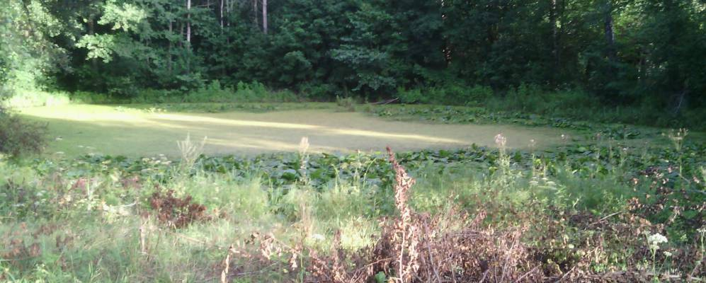
Месца былой вёскі Карма Доўгая

